МІНІСТЕРСТВО ОСВІТИ І НАУКИ УКРАЇНИ

НАЦІОНАЛЬНИЙ ТЕХНІЧНИЙ УНІВЕРСИТЕТ УКРАЇНИ

«КИЇВСЬКИЙ ПОЛІТЕХНІЧНИЙ ІНСТИТУТ ІМЕНІ ІГОРЯ СІКОРСЬКОГО»

Факультет інформатики та обчислювальної техніки

Кафедра інформатики та програмної інженерії

Практикум №8

з курсу «Основи Front-end технологій»

на тему: «Верстка сайту за допомогою HTML-5 і CSS-3 за зразком»

|  |  |
| --- | --- |
| Викладач:  Жереб К.А. | Виконав:  Хільчук А.В.  студент 3 курсу  групи ІП-14 ФІОТ |

Київ-2023

Практична робота №8

**Тема:** Верстка сайту за допомогою HTML-5 і CSS-3 за зразком

**Завдання:**

1. Зробити верстку сайту відповідно за своїм варіантом. (Зберегти дизайн сайту, текст та малюнки можуть відрізнятися від оригіналу).
2. *Зробити адаптивний дизайн розробленого сайту.

Шаблон:

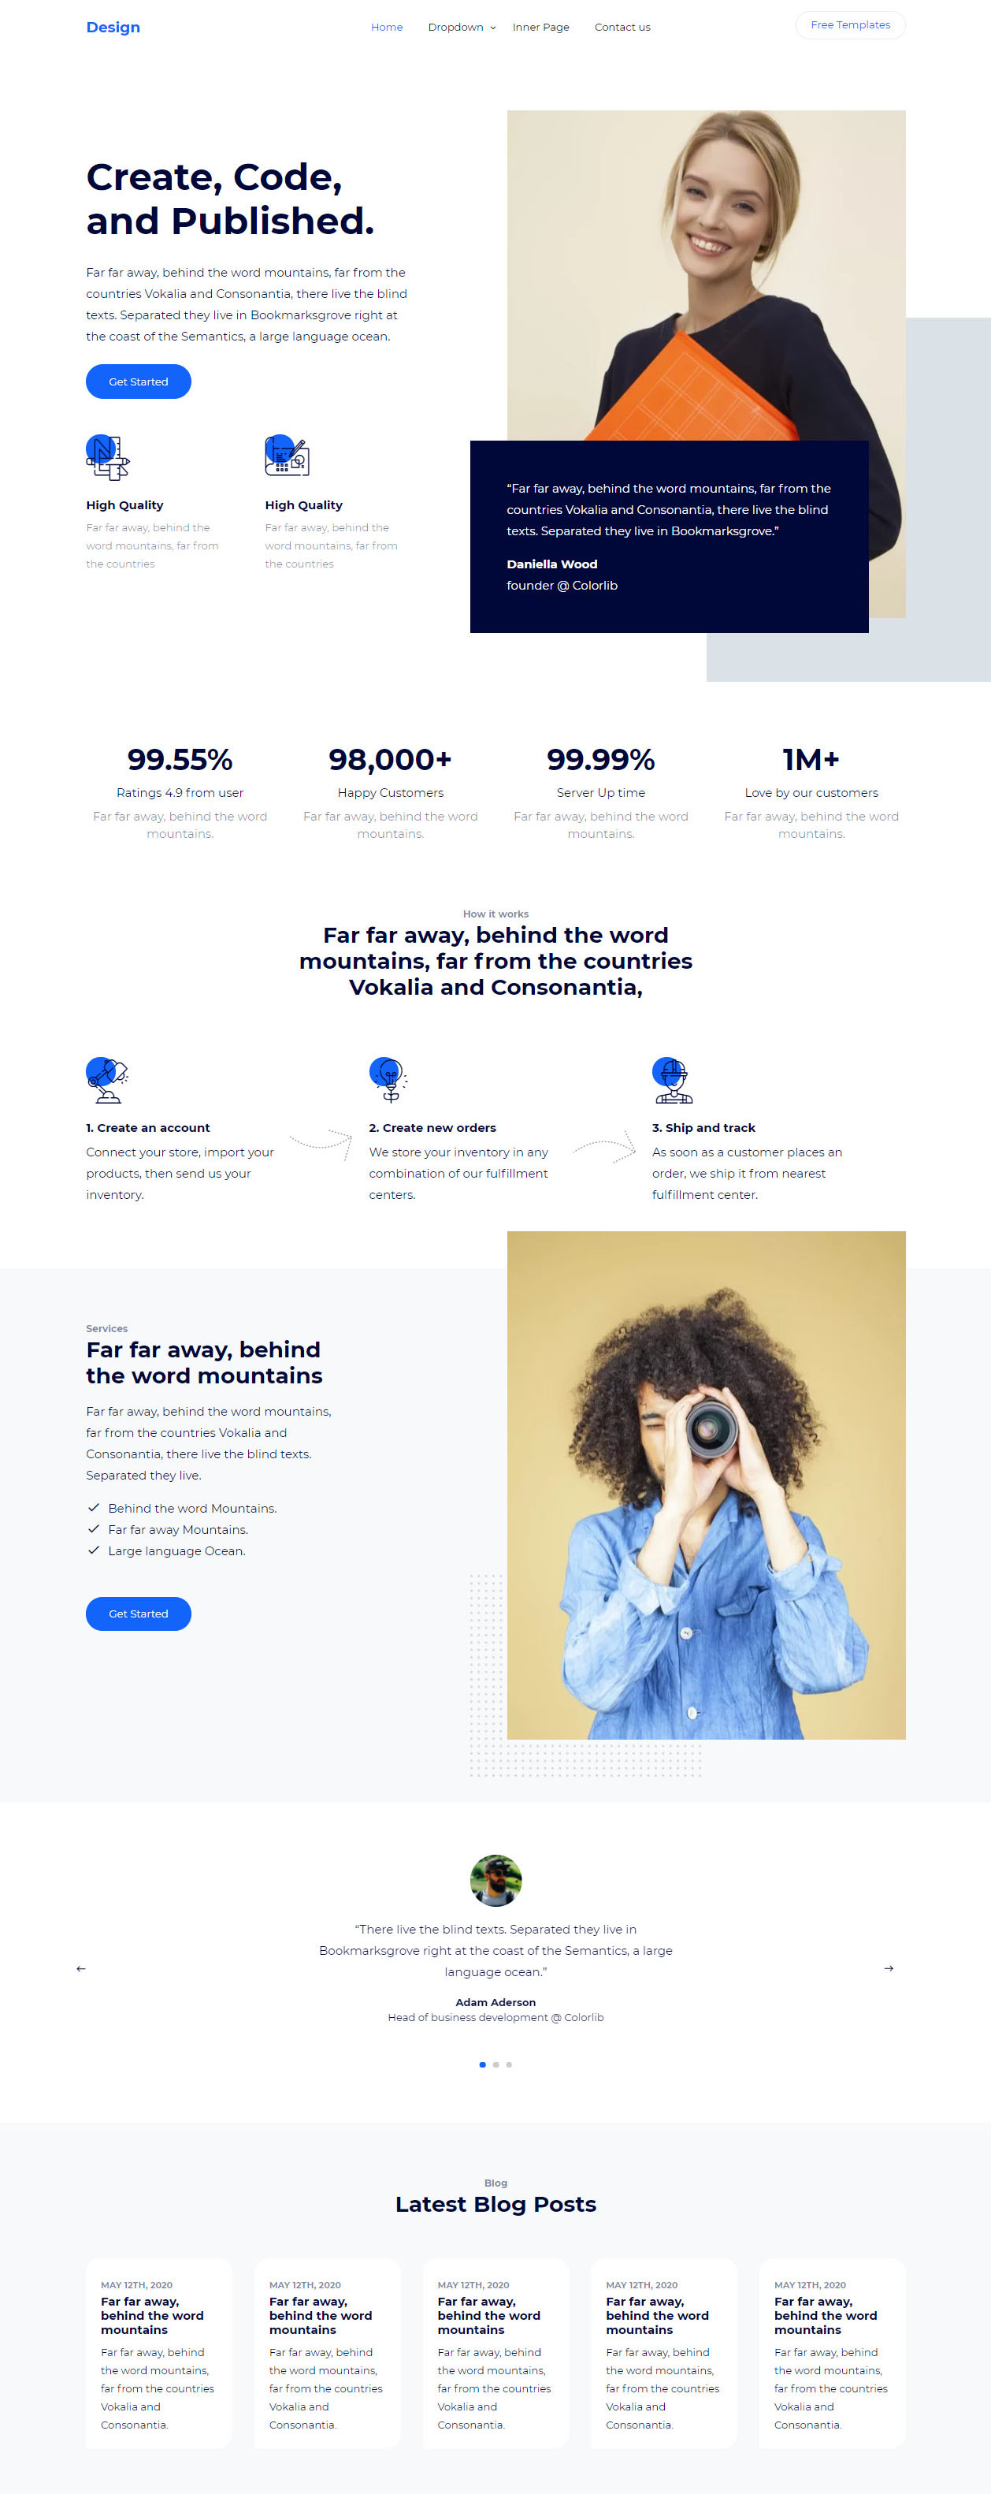

**Виконання:**

*Опис використаних технологій:*Побудова адаптивного дизайну сторінки базувалася на @media. За допомогою даного правила можна вказувати умовне застосування блоку CSS-коду, якщо медіа-запит відповідає пристрою, на якому використовується вміст.

Більш детально можна ознайомитись за посиланням:  
https://developer.mozilla.org/en-US/docs/Web/CSS/@media

Максимальну та мінімальну допустиму ширину viewport задаватиметься за допомогою max-width та min-width відповідно.  
Крім того, умови можливо комбінувати за допомогою логічних операторів and, or, тощо.

*Результуюча сторінка:*Десктоп дизайн:

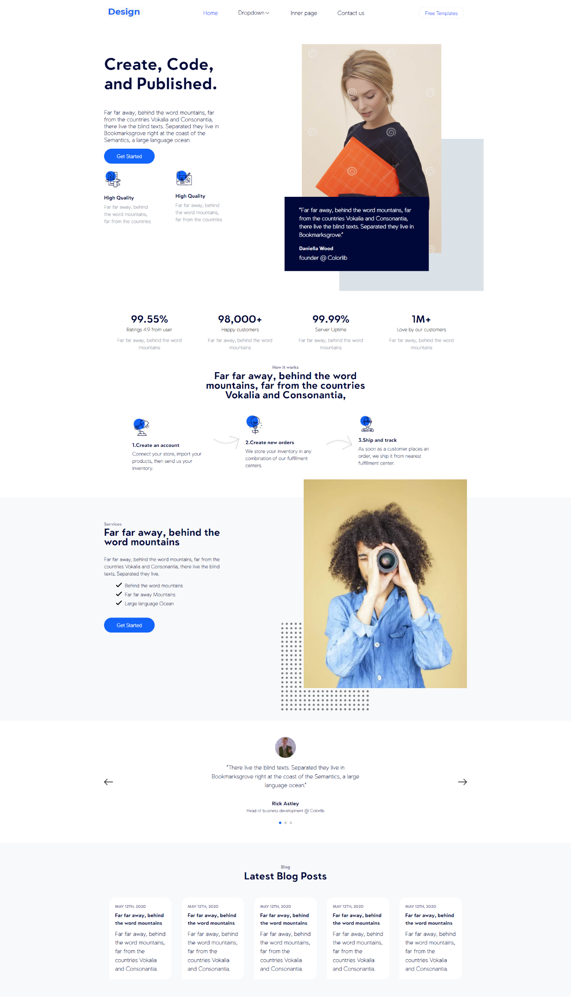

Дизайн для планшетів:

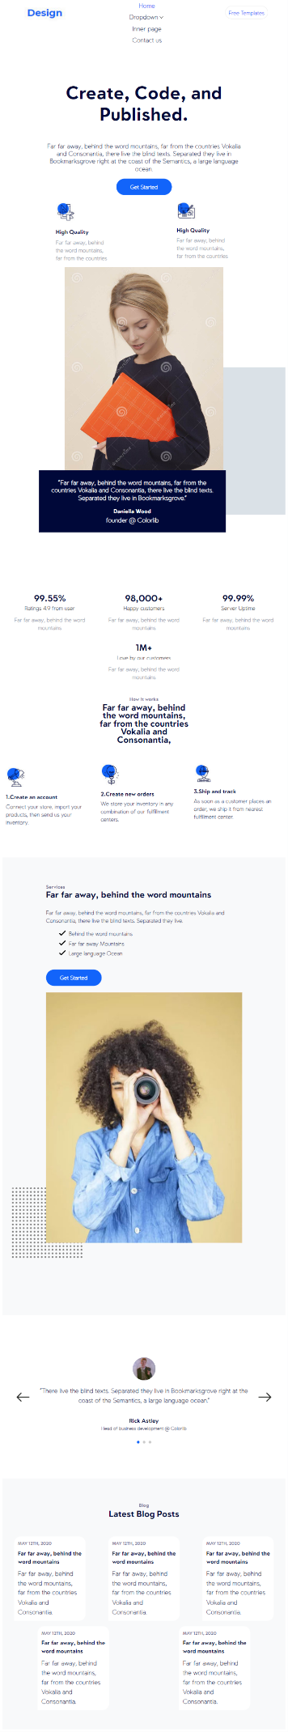

Дизайн для мобільних пристроїв:  


Сторінку було розгорнуто на Github Pages за даним посиланням: <https://khilchukartemip-14.github.io/web-front-end-basics/Lab8/Index.html>

Із кодом можна ознайомитися в даному репозиторії:

[https://github.com/KhilchukArtemIP-14/web-front-end-basics/tree/main/Lab8/Index.html](https://github.com/KhilchukArtemIP-14/web-front-end-basics/tree/main/Lab8/Index.html%20)

**Висновок**

Отож, у ході виконання лабораторної роботи було зверстано сторінку за макетом, наведеним у методичних матеріалах, а також реалізовано адаптивний дизайн для десктопу, планшетів та мобільних пристроїв. Реалізацію даного дизайну було досягнуто за допомогою правила @media, а також умов min-width, max-width. Урешті-решт, сторінку було розгорнуто на хостингу Github Pages. Набуто практичних навичок побудови адаптивних веб-сторінок.